LAPORAN TUGAS PRAKTIKUM ALGORITMA DAN PEMROGRAMAN

PEKAN 2 TENTANG TYPE DATA DAN VARIABEL DI JAVA

Disusun oleh :

M. Fajar Fadhilul Zikri

NIM:2511533023

Dosen Pengampu: Dr. Wahyudi, S.T, M.T.

Asisten Praktikum: Jovantri Immanuel gulo



DEPARTEMEN INFORMATIKA

FAKULTAS TEKNOLOGI INFORMASI

UNIVERSITAS ANDALAS

TAHUN 2025

Sitem tiket kereta api:

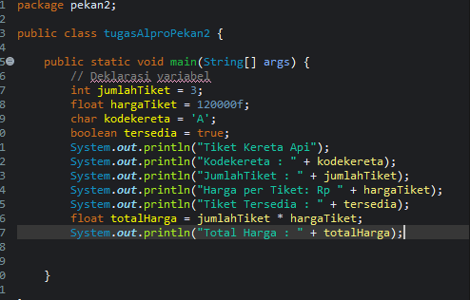

Penjelasan tentang code program diatas:

1.Tipe data int pada gambar diatas digunakan untuk menyimpan jumlah tiket yang di pesan pada program diatas untuk menyimpan 3 tiket.

2. Float digunakan untuk untuk menyimpan harga tiket dengan harga 1 tiket seharga Rp120.000.00 huruf f ditambahkan di akhir sebagai penanda dia float bukan double.

3. Char digunakan untuk menyimpan kode kereta yakni A

4. Boolean digunakan untuk menyimpan status ketersedian tiket apakah tersedia (true) atau tidak (flase).

5. System.out.println(“”); digunakan untuk mengeluarkan data yang kita simpan sebelumnya di int,float,char, dan boolean.

6. Setelah kita membuat system.out.println sampai ke bagian tiket tersedia lanjut memasukan tipe data baru yakni float, float di sini berfungsi untuk mencari total harga tiket yang kita miliki.

7. Setelah itu dilanjutkan membuat system.out.print untuk mengeluarkan hasil dari float ke dua.

Catatan : stiap code program diakhiri dengan tanda;

8. Ini adalah hasil dari program di atas

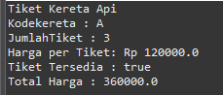

FLOWCHAR :

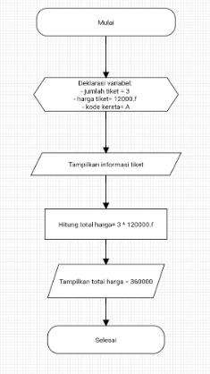

PSEUDOCODE:

|  |
| --- |
| Judul: program perhitungan total harga tiket kereta api  Deklarasi :  Var jumlah tiket, harga tiket, total harga: real  Var kode kereta : char  Pseudocode :   1. Mulai 2. Jumlah tiket => 3 3. Harga tiket => 120000.0 4. Kode kereta=> ‘A’ 5. Print “ informasi kereta” 6. Print “ kode kereta = “ ,+ kode kereta 7. Print “jumlah tiket =”, + jumlah tiket 8. Print “harga per tiket =” , + harga tiket 9. Total harga => jumlah tiket * harga tiket 10. Print “total harga = “, + total harga 11. selesai |

Bahasa natural:

1. mulai
2. inisiasi var jumlah tiket, harga tiket, kode kereta
3. tampilkan informasi tiket
4. hitung total harga
5. cetak total harga
6. selesai